Информация
по акции «Весенняя неделя добра» по МБОУ «Хлебодаровская ООШ»
на 24.04.2017г.

В рамках Весенней недели добра 22 апреля объявлено как "Экологический уикенд"

Вокруг нас много пожилых одиноких людей, многие из них, по состоянию здоровья, мало двигаются или не могут выходить из дома. Они – наша живая история. Поэтому необходимо оказывать поддержку и помощь пожилым людям, окружать их душевной теплотой, искренностью и любовью. Подростки, оказывая посильную помощь пожилым людям, учатся у них жизненной мудрости и ответственности. Данное мероприятие призвано наладить связь поколений.
Главное в добровольческом движении – помогать всем, кто нуждается в помощи. Люди должны почувствовать, что вокруг живут люди, способные разделить их проблемы и заботы, подарить им надежду. Добровольческое движение имеет огромное нравственно-воспитательное значение. Это гарантия того, что наши дети вырастут открытыми, честными, в любую минуту готовы на бескорыстную помощь «ближнему».
Учащиеся школы вместе со своими руководителями Локтевой А.П. и Тутеровой Л.К. посетили пенсионерку, проживающую в д. Хлебодаровка- Хамитову А.Б. Помогли ей в очистке территории вокруг дома . Нуждающаяся в помощи Альфия Бариевна, ощутив тепло добрых сердец, выразила искреннюю благодарность тем, кто оказал ей внимание, осталась очень довольна.

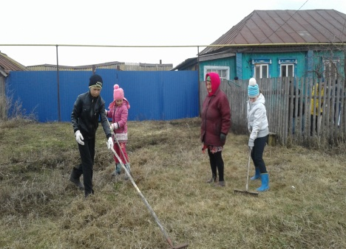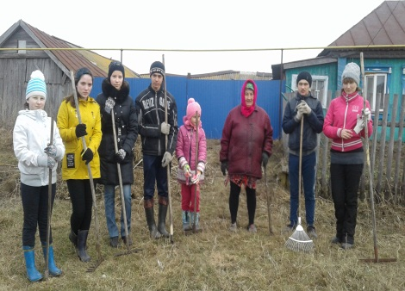
В рамках акции Весенняя неделя добра, учащиеся школы вместе с преподавателями оказали адресную помощь Локтевой Валентине , проживающей в д. Демидовка
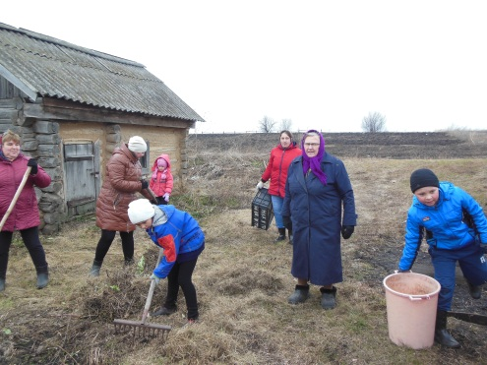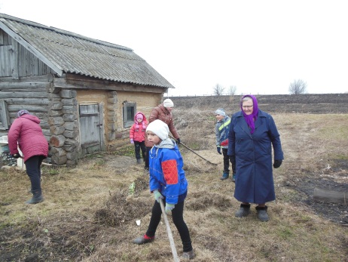
В рамках Весенней недели добра учащиеся оказывают помощь пожилым. .Вокруг нас много пожилых одиноких людей, многие из них, по состоянию здоровья, мало двигаются или не могут выходить из дома. Они наша живая история. Поэтому необходимо оказывать поддержку и помощь пожилым людям, окружать их душевной теплотой, искренностью и любовью. Подростки, оказывая посильную помощь пожилым людям, учатся у них жизненной мудрости и ответственности. Данное мероприятие призвано наладить связь поколений. Учащиеся школы оказали помощь пожилой жительнице, проживающей д. Анино-Салманы, Захаровой М.Ф.

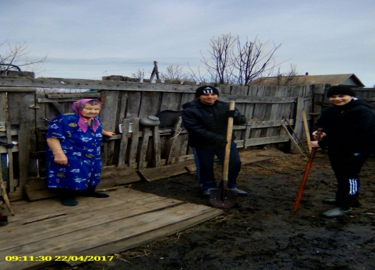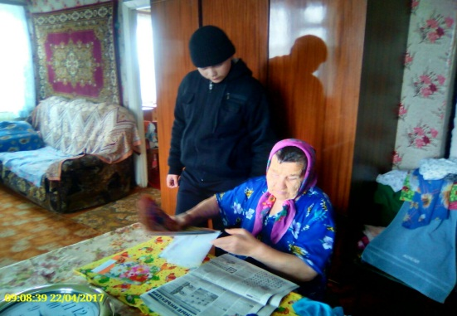

Самое главное человеческое качество умение сопереживать. Протяни руку помощи пожилым людям. Никогда не забывай о нём. Именно такую заботу проявили ученики 6 класса. Они оказали помощь ветерану труда, проживающей д. Хлебодаровка, Кудосовой Н.И. Она осталась очень довольной и поблагодарила детей.
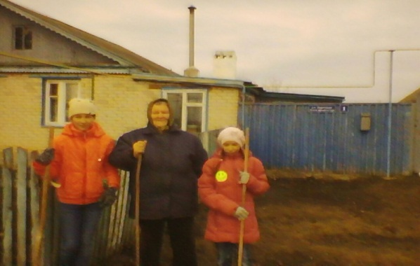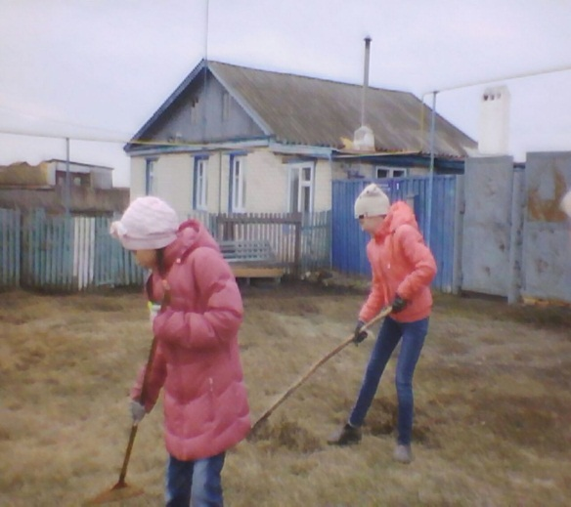
В рамках Весенней недели добра и приближающейся знаменательной даты День Победы отряд по благоустройству памятников и обелисков привел в порядок памятник погибшим воинам в годы ВО войны в д. Хлебодаровка. Учащиеся школы навели порядок и чистоту на территории памятника, погибшим в ВОВ в д. Хлебодаровка. И совершили доброе дело от чистого сердца и не требуя никакой награды.
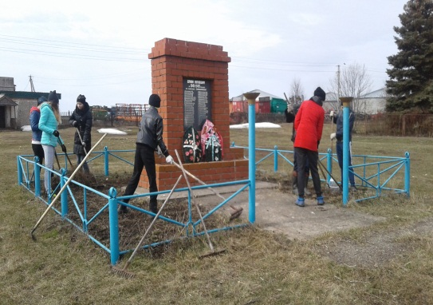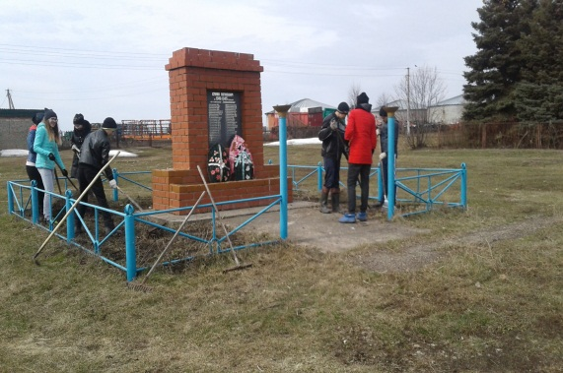
В рамках проведения Всероссийской акции «Весенняя неделя добра» учащимися школы проведена уборка территории памятника погибшим воинам в Великой Отечественной войне в д. Демидовка
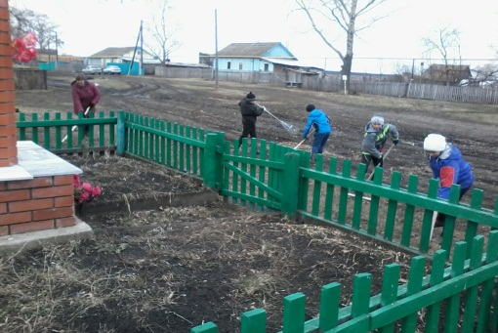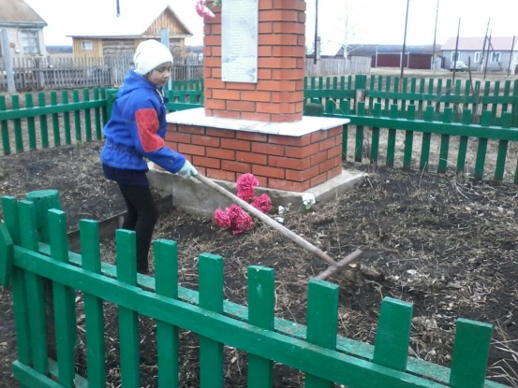
В рамках проведения Всероссийской акции Весенняя неделя добра учащимися школы проведена уборка территории памятника погибшим воинам в Великой Отечественной войне в д. Анины-Салманы

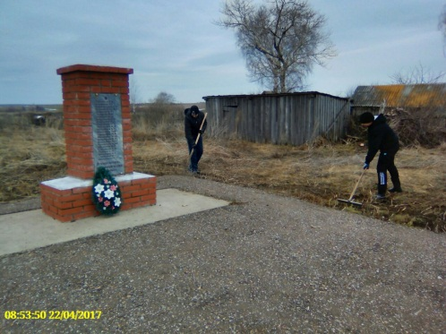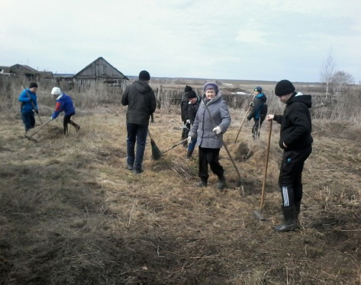

В рамках Весенней недели добра 22 апреля объявлено как "Экологический уикенд", задача которого - привлечение внимания к экологическим проблемам, воспитание любви к родной природе и бережного отношения к окружающей среде. Сегодня учащиеся и педагоги школы после уроков вышли на территорию школы на субботник. Были проведены мероприятия по санитарной очистке территории школы. Немало пришлось потрудиться, чтобы убрать прошлогоднюю листву с территории школы. Трудились все от мала до велика.
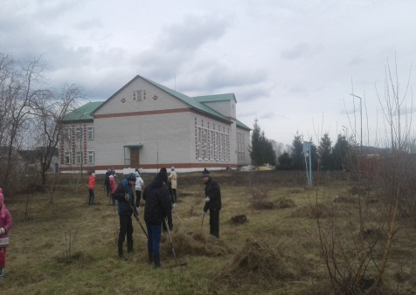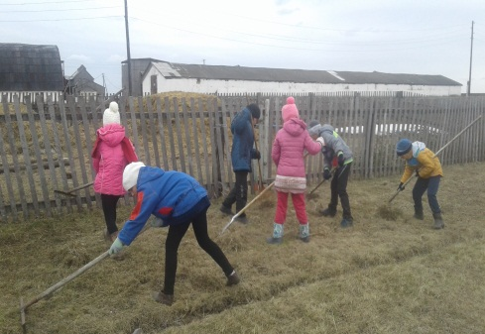

24 апреля #Мывместе #Безбергэ
(Международный день солидарности молодёжи)

Интересный и увлекательный классный час прошёл в 5-9 классах в рамках весенней недели добра по теме «Доброта не терпит промедления». Старшеклассники ДОО "Бригантина" провели тренинг, дети приводили примеры добра и отзывчивости. Решили начать Дневник Добрых Дел учащихся школы.
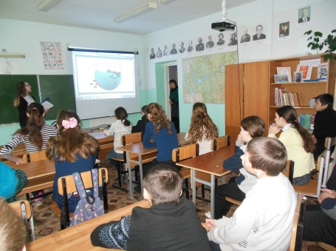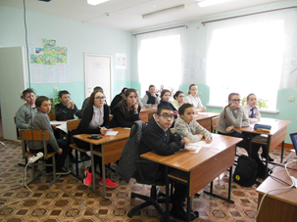

Заместитель директора по ВР: Тутерова Л.К.

